
SEPDRIVE

Преобразователи частоты серии SEPDRIVE® серии GK900

ПАСПОРТ

Заказной код: GK900020
Типовой код: GK900-4T90L-C3
Серийный номер (S/N): 11011602752526890003

Содержание “Паспорта“ соответствует техническому описанию производителя

Содержание

Преобразователи частоты серии SEPDRIVE® серии GK900 1
Содержание 2
1. Сведения об изделии 3
1.1. Наименование 3
1.2. Изготовитель 3
1.3 Адреса мест осуществления деятельности по изготовлению продукции 3
1.4. Продавец 3
1.5. Дата изготовления 3
2. Назначение изделия 3
3. Номенклатура и технические характеристики 3
4. Устройство изделия 4
5. Правила выбора изделия, монтажа, наладки и эксплуатации 5
5.1. Выбор изделия 5
5.2. Правила монтажа изделия, наладки и эксплуатации 5
5.3. Диагностика и устранение неисправностей 6
6. Комплектность 6
7. Меры безопасности 6
8. Транспортировка и хранение 6
9. Утилизация 7
10. Приёмка и испытания 7
11. Гарантийные обязательства 7
12. Комплектующие и запасные части для преобразователей частоты типа SEPDRIVE GK900® 8

Сведения об изделии

Наименование
Преобразователи частоты серии SEPDRIVE®серии: GK-900

Изготовитель

«JIANGSU GTAKE ELECTRIC CO., LTD.» Building 10, Zhong-yun-tai Industrial Park, Tangtou Road No.1, Bao'an District, Shenzhen, Китай.

Адреса мест осуществления деятельности по изготовлению продукции

«JIANGSU GTAKE ELECTRIC CO., LTD.» Building 10, Zhong-yun-tai Industrial Park, Tangtou Road No.1, Bao'an District, Shenzhen, Китай.

Продавец

ООО “СоюзЭлектроПривод“, 115201, г Москва, внутренний территориальный городской муниципальный округ Нагатино-Садовники, проезд Каширский, д. 23, с.4. Тел: Тел: +7(495)123-39-76 Email: info@sprivod.ru Website: sprivod.ru

Дата изготовления

Дата изготовления преобразователя частоты хранится во внутренней памяти и отображается в разделе U2 «Информация об приводе» (Inverter Info).
Для просмотра используйте параметр U2-07 «Дата изготовления» (FactoryYearMonth) — он показывает дату выпуска в формате ГГММ, где первые две цифры — год, последние две — месяц.

Пример: значение 2502 соответствует февралю 2025 года.

Назначение изделия
Преобразователи частоты серии SEPDRIVE предназначены для управления скоростью вращения электродвигателей в различных отраслях промышленности:
Тип GK900L – высокопроизводительный привод переменного тока для лёгкой нагрузки векторный преобразователь частоты;

Номенклатура и технические характеристики
Технические характеристики преобразователя частоты серии GK900L можно найти на шильдике изделия или в руководстве по эксплуатации в разделе «Технические данные».

Информация об устройстве, его мощность, конфигурация и наличие встроенных опций содержится в тип-коде изделия и однозначно определяет его заказной номер.

Структура тип-кода обозначения преобразователей GK900

GK900-4T-XXX-X-B-С3-XX-XX
GK900 Серия продукта
4 Уровень номинального напряжения питающей сети
2  4  6 | 200 В  400 В  690 В
T Класс напряжения (S = 1 фаза, T = 3 фазы)
S  T | Однофазный  Трехфазный
XXX Номинальная мощность (кВт)
Х Перегрузочная способность
L  G | Легкая нагрузка (переменный момент)  Тяжелая нагрузка (постоянный момент)
B Тормозной ключ
C3 Встроенный ЭМС (RFI) фильтр категории C3
ХX 1–99: 1A–FF: код специализированного программного обеспечения
XX A0–Z9: код специализированной аппаратной части

Устройство изделия
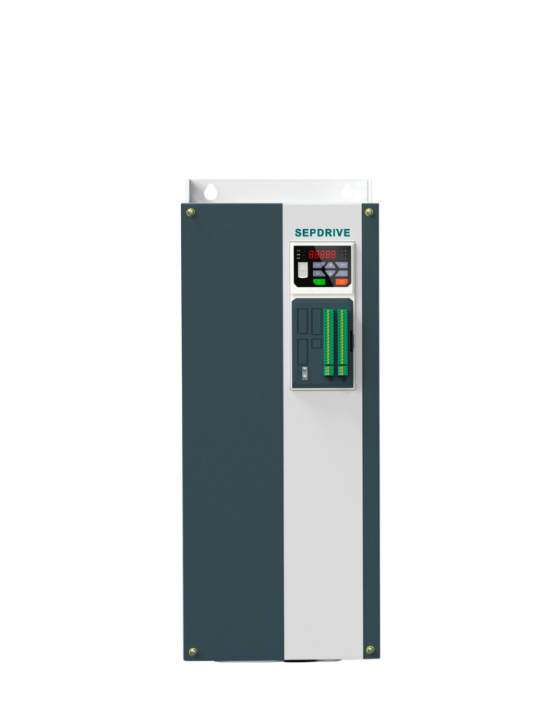

Преобразователь частоты предназначен для управляемого питания электродвигателя с целью реализации требуемого движения вала двигателя. На современном этапе развития техники наибольшее распространение получили преобразователи частоты, предназначенные для работы с асинхронным двигателем и бесконтактным двигателем постоянного тока (синхронным двигателем).
Основой преобразователя являются силовой модуль и плата управления. Силовой модуль осуществляет преобразование питающего напряжение сети в переменное по частоте и амплитуде напряжение необходимое для организации управления двигателем. Плата управления реализует алгоритм управления вращением вала двигателя.
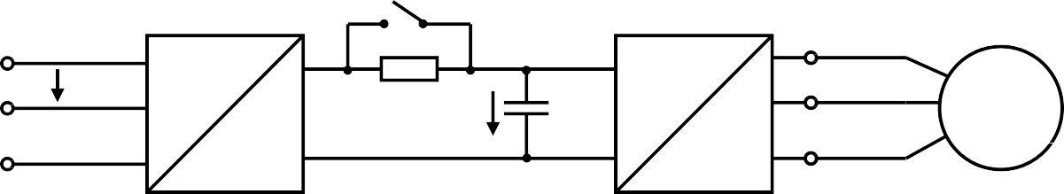
На рис. 1 представлена схема силовой части преобразователя с промежуточным звеном постоянного тока.
U
~
R
Uzk
=
U
V
=
C
~
W
M
3 ~

L1 L2
(L3)

Рис. 1. Схема силовой части преобразователя частоты с промежуточным звеном постоянного тока

Напряжение питание сети преобразуется в постоянное напряжение в выпрямителе. Выпрямитель состоит из трехфазной мостовой схемы (однофазной на малых мощностях). Далее оно сглаживается в промежуточном контуре конденсатором (балластный резистор служит для ограничения тока зарядки конденсатора). Постоянное напряжение инвертируется в переменное транзисторами с использованием принципов широтно-импульсной модуляции. В основном используются полевые транзисторы с низкими потерями, а также IGBT транзисторы с частотами коммутации до 20 кГц. С выхода ШИМ переменное напряжение поступает на обмотки электродвигателя, создавая в нём, электромагнитное поле необходимое для формирования желаемого момента вращения на валу.
Плата управления строится на базе цифровой микроэлектроники. Современные процессоры позволяют обеспечить цифровое управление вращением вала в режиме реального времени.
Примечание: Устройство изделия и его технические характеристики приведены в соответствующем руководстве по эксплуатации, предусмотренное к каждому типу устройства.

Правила выбора изделия, монтажа, наладки и эксплуатации

Выбор изделия

Выбор преобразователей частоты определяется в зависимости применения и должен учитывать такие важные факторы, как перегрузочная способность, номинальный ток и напряжение нагрузки, а также множество других факторов, касающихся каждого конкретного применения.

Правила монтажа изделия, наладки и эксплуатации

Выберите наилучшее возможное место эксплуатации с учетом следующих факторов:
    - рабочая температура окружающей среды;
    - способ охлаждения;
    - прокладка кабелей.
Для механических соединений необходимо использовать пружинные шайбы или схожие крепежные материалы для предотвращения раскручивания соединений. Соединяемые поверхности должны быть гладкими и чистыми. Убедитесь, что все соединения достаточно сильно затянуты.
При выборе силовых кабелей следует строго учитывать следующие характеристики:
    - установленные значения предельно допустимого тока;

    - способы прокладки и монтажа кабеля;
    - величину падения напряжения в зависимости от длины кабеля.
Для электрических соединений необходимо использовать простые шайбы вместе с коническими. Это предотвратит потерю электрического контакта между поверхностями. Соединения должны быть затянуты с использованием устройства контроля момента.
Подключение преобразователя частоты выполняется в соответствии со схемой на рис. 2.
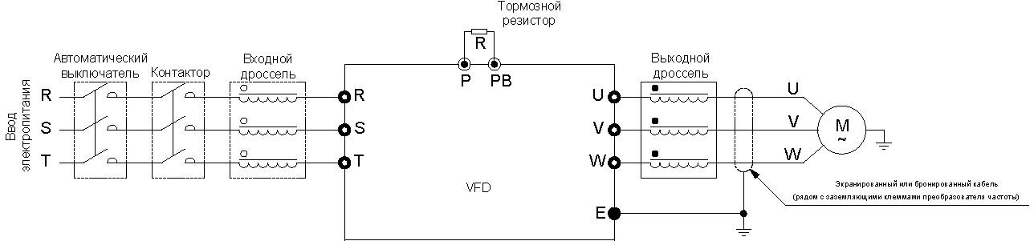
Рис. 2. Схема подключения преобразователя частоты

Диагностика и устранение неисправностей
Информация о диагностике и устранении неисправностей содержится в руководстве по эксплуатации в разделах «Контроль неисправностей» и «Техническое обслуживание».
При обнаружении критических неисправностей или физических повреждений преобразователя частоты необходимо отключить преобразователь частоты от электропитания и обратиться в авторизированный сервисный центр.

Комплектность
В комплект поставки входят:
- преобразователь частоты;
- упаковочная коробка;
- руководство по эксплуатации (по запросу);
- технический паспорт (по запросу).

Меры безопасности
Источником опасности при монтаже и эксплуатации преобразователя частоты или устройства плавного пуска является электрический ток. Неправильный монтаж и эксплуатация электродвигателя или преобразователя частоты может нанести материальный ущерб, а для человека грозит серьезными травмами и может привести к смертельному исходу. Следует строго выполнять указания инструкций, указанных в Руководстве по эксплуатации, а также правила и инструкции по технике безопасности.
К работе по монтажу, установке, обслуживанию и эксплуатации преобразователя частоты допускаются лица, имеющие необходимую квалификацию, изучившие данный Паспорт, Руководство по эксплуатации соответствующего частотного преобразователя и прошедшие инструктаж по технике безопасности.

Транспортировка и хранение
Транспортировка и хранение изделий осуществляются в соответствии с требованиями ГОСТ 15150-69, ГОСТ 23216-78, ГОСТ Р 51908-2002.

Утилизация
Утилизация изделия производится в соответствии с установленным на предприятии порядком (переплавка, захоронение, перепродажа), составленным в соответствии с Законами РФ № 96-Ф3 “Об охране атмосферного воздуха”, № 89-Ф3 “Об отходах производства и потребления”, № 52-Ф3 “О санитарно- эпидемиологическом благополучии населения”, а также другими российскими и региональными нормами, актами, правилами, распоряжениями и пр., принятыми во исполнение указанных законов.

Приёмка и испытания
Продукция, указанная в данном паспорте, изготовлена, испытана и принята в соответствии с действующей технической документацией фирмы-изготовителя.

Гарантийные обязательства
Изготовитель/продавец гарантирует соответствие преобразователей частоты типа SEPDRIVE GK900 техническим требованиям при соблюдении потребителем условий транспортировки, хранения и эксплуатации.
Гарантийный срок эксплуатации составляет:
для всех типов преобразователей частоты - 24 месяца с даты производства, но не менее 12 месяцев с даты отгрузки со склада ООО «СЭП».
Гарантийное и постгарантийное обслуживание может осуществляться любым авторизированным сервисным партнером Продавца.

Комплектующие и запасные части для преобразователей частоты типа SEPDRIVE GK900®

Тип | Наименование | Описание
Платы расширения входов- выходов | EPC-TM32 | Поддерживает: 5 каналов цифрового входа, 3 канала цифрового выхода, 2 канала аналогового входа, 1 канал аналогового выхода, 1 канал релейного выхода, 2 канала STO-входов, 1 канал входа обнаружения тока утечки.
Платы расширения входов- выходов | EPC-TM33 | Измерение трёхфазного напряжения, напряжения шины, тока шины и температуры
Платы расширения входов- выходов | EPC-TM34 | 2 дифференциальных входа напряжения батареи, 1 вход тока шины, 1 вход температуры
Платы расширения входов- выходов | EPC-TM36 | 4 дискретных входа, 1 аналоговый вход, 2 входа STO, 3 дискретных выхода, 1 релейный выход, интерфейс CAN
Платы расширения входов- выходов | EPC-TM37 | 1 дискретный вход, 2 входа STO, 1 релейный выход, питание 24 В DC
Коммуникационные платы расширения | EPC-CM31A | Интерфейс RS485, разъём RJ45 (сдвоенный)
Коммуникационные платы расширения | EPC-CM31B | Интерфейс RS485, универсальный 3-контактный клеммный блок для связи по RS485
Коммуникационные платы расширения | EPC-CM32 | Интерфейс CAN, 2×RJ45
Коммуникационные платы расширения | EPC-CM32A | Интерфейс CAN, трёхконтактный разъём
Коммуникационные платы расширения | EPC-CM33 | Коммуникационная плата MIII – сдвоенный интерфейс RJ45
Коммуникационные платы расширения | EPC-CM34 | Коммуникационная плата EtherCAT – сдвоенный интерфейс RJ45
Коммуникационные платы расширения | EPC-CM35 | Коммуникационная плата Profinet – сдвоенный интерфейс RJ45
Коммуникационные платы расширения | EPC-CM36 | Коммуникационная плата CANopen – сдвоенный интерфейс RJ45
Коммуникационные платы расширения | EPC-CM37 | Коммуникационная плата PROFIBUS-DP - интерфейс DB9
Коммуникационные платы расширения | EPC-CM39 | Коммуникационная плата Modbus TCP – сдвоенный интерфейс RJ45
Коммуникационные платы расширения | EPC-CM40 | Коммуникационная плата Ethernet/IP – сдвоенный интерфейс RJ45

